L2_5.1 Funktion Urlaubsfahrt

Hinweis: Beachten Sie zur Bearbeitung der nachfolgenden Aufgabenstellungen das Informationsmaterial
L2_5_1_1 Information_Funktion_ohne_Parameter.docx,
L2_5_1_2 Information_Funktion_mit_Parameter.docx
L2_5_1_3 Information_Funktion_mit_Rückgabewert.docx

(I) Problemstellung
Sie möchten in den Ferien mit dem Auto in den Urlaub fahren. Schreiben Sie ein Programm, das die Benzinkosten für Ihre Urlaubsfahrt berechnet.
Da die Berechnung der gesamten Benzinkosten etwas länger bzw. komplexer ist als die bisherigen Berechnungen, soll diese Berechnung in eine eigene Funktion ausgelagert werden. Wie das gemacht wird, erfahren Sie in den oben angegebenen Informationsmaterialien. Bearbeiten Sie alle drei angegebenen Materialien (mitsamt der kleinen Herausforderungen am Ende der Informationsblätter) und benutzen Sie anschließend für dieses Programm eine Funktion mit Parameter und Rückgabewert.
Folgende Parameter soll diese Funktion erhalten: Benzinpreis, Verbrauch des Autos, Länge der Strecke.
Speichern Sie Ihre Lösung in Ihrem Ergebnisordner unter dem Namen
L2_5_1_Loesung_Funktion_Urlaubsfahrt.py.

(II) Problemanalyse
- Welche Ausgabedaten will man erhalten?
Benzinkosten

- Welche Daten werden zur Bearbeitung benötigt?
Benzinpreis, Verbrauch des Autos, zurückgelegte Strecke

- Welche Eigenschaften haben die Eingabe-, Verarbeitungs- und Ausgabedaten? (Variablenliste)
Bedeutung | Typ | Variable
Eingabe: Benzinpreis in Euro | Dezimalzahl | preis
Eingabe: Verbrauch auf 100km in Liter | Dezimalzahl | verbrauch
Eingabe: zurückgelegte Strecke in km | Ganzzahl | strecke
Übergabeparameter für Benzinpreis | Dezimalzahl | p_preis
Übergabeparameter für Verbrauch | Dezimalzahl | p_verbrauch
Übergabeparameter für Strecke | Ganzzahl | p_strecke
Berechnung: Gesamtverbrauch | Dezimalzahl | gesamtverbrauch
Berechnung: Gesamtkosten | Dezimalzahl | gesamtkosten
Ausgabe: Benzinkosten in Euro | Dezimalzahl | kosten

- So soll die Bildschirmausgabe des Programms aussehen:
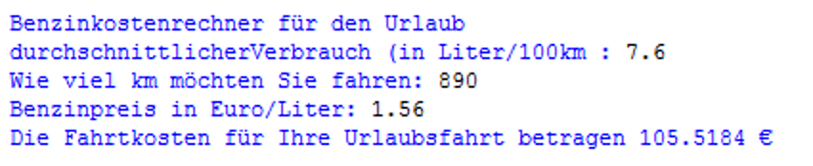

- Verarbeitung
gesamtverbrauch= p_strecke * p_verbrauch / 100
gesamtkosten = gesamtverbrauch * p_preis

(III) Struktogramme

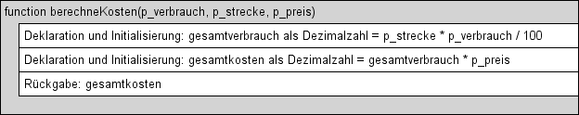

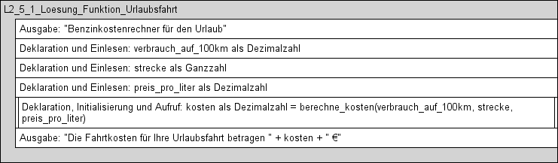

(IV) Programmcode (Python-Code)

def berechne_kosten(p_verbrauch, p_strecke, p_preis):
gesamtverbrauch = p_verbrauch * p_strecke / 100
gesamtkosten = gesamtverbrauch * p_preis
return gesamtkosten

print("Benzinkostenrechner für den Urlaub")
verbrauch = float(input("durchschnittlicherVerbrauch (in
Liter/100km : "))
strecke = int(input("Wie viel km möchten Sie fahren: "))
preis = float(input("Benzinpreis in Euro/Liter: "))
kosten = berechne_kosten(verbrauch, strecke, preis)
print("Die Fahrtkosten für Ihre Urlaubsfahrt betragen", kosten,"€")

Datei: L2_5_1_Loesung_Funktion_Urlaubsfahrt.py

